Влияние буллинга на его участников и последствия
⇒ Самая тяжелая психологическая травма на- носится жертве буллинга. Даже через много лет, будучи уже взрослыми, жертвы помнят все свои болезненные переживания, связан- ные с травлей.
⇒ Школьный буллинг сравним по тяжести последствий для психики с семейным наси- лием.
- У жертвы травли начинают проявляться психосоматические расстройства: частые головные боли, проблемы со сном и аппе- титом, могут обостриться хронические за- болевания.
- Появляются депрессивные расстройства, повышенная тревожность, невротические проявления.
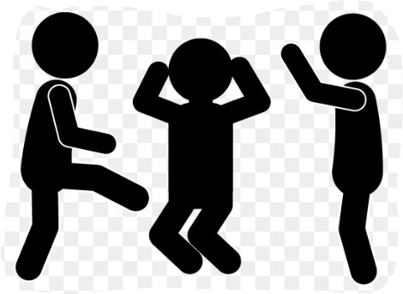
- Самая серьёзная реакция на буллинг – это попытки суицида или скулшутинг, когда ребёнок больше не может терпеть насмеш- ки и издевательства и решает отомстить обидчикам с применением взрывчатки или холодного оружия.
Уважаемые педагоги!
Вы не имеете права не знать, что
происходит с Вашими подопечными, и закрывать глаза на агрессивные «выходки» подростков. Любая информация о
проявлении насилия должна быть проверена и принята к вниманию. Кроме того,
необходимо обращать на формирование
группировок в классе и выделение «изгоев» и
«белых ворон». Но предупредить,
предотвратить насилие и агрессию и защитить слабых Вы обязаны.

Памятка для педагогов

Как остановить травлю ребенка

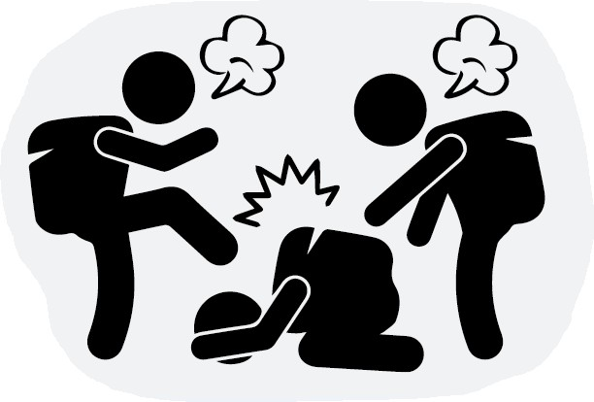

Тра́вля или бу́ллинг (англ. bullying) — агрессивное преследо- вание одного из членов коллектива (особенно коллектива школьников и студентов, но также и коллег) со стороны ос- тальных членов коллектива или его части. При травле жертва
оказывается не в состоянии защитить себя от нападок, таким образом, травля отличается от конфликта, где силы сторон примерно равны.
Лица, совершающие данные хулиганские действия( обычно называют «булли» или «мобберы», действуют анонимно, — так, что жертва не знает, кто ее преследует.
Термин «Абьюз» (англ. abuse) означает плохое обращение, оскорбление-чаще используется для обозначения насилия пси- хологического, морального, физического и сексуального.
Абьюзер—осуществляющий насилие.
Какие существуют виды буллинга?
- физический – непосредственные физические дейст- вия в отношении жертвы (толчки, пинки, побои, сексуальные домогательства);
- вербальный – угрозы, оскорбления, насмешки, унижение;
- социально-психологический – буллинг, направлен- ный на социальное исключение или изоляцию (сплетни, слухи, игнорирование, бойкот, манипу- ляции);
- экономический – вымогательство или прямой отъ- ём денег, вещей, порча одежды;
- кибербуллинг (от англ. – cyberbulling) или интер- нет буллинг – травля в интернете через социаль- ные сети, электронную почту. Предполагает рас- пространение слухов и ложной информации, взлом личных страниц, отправку негативных сообщений и комментариев. Является самым молодым и са- мым опасным видом буллинга, поскольку от него очень сложно защититься и найти источники, отку- да исходит угроза. Появилось даже такое понятие как буллицид – сиуцид, совершенный из-за травли
в интернете.
Что заставляет детей быть такими жестокими и агрес- сивными по отношению
к своим сверстникам?
Причины:
- педагогические (микроклимат класса, школы). Не последнюю роль здесь играет позиция учителя. Ре- бенок с большей вероятностью подвергнется травле в той обстановке, где и сами педагоги позволяют себе насмешки и унижения в адрес учеников. Кро- ме того, учитель может занимать в ситуации бул- линга стороннюю позицию, зная о проблеме, но не вмешиваясь в неё;
- психологические (личность агрессора, так называе- мого буллера, и жертвы);
- социальные (пропаганда и поощрение доминирую- щего агрессивного поведения в обществе: на теле- видении, в интернете, компьютерных играх);
- семейные (недостаток родительской любви и вни- мания, физическая и вербальная агрессия со сторо- ны родителей, чрезмерный контроль).
Мотивы:
- зависть;
- месть (когда жертва травли сама становится булле- ром, стремясь наказать обидчиков за причинённые страдания);
- самоутверждение в коллективе;
- стремление быть в центре внимания, выглядеть
«круто»;
- желание нейтрализовать соперника посредством его унижения.
Юридическая ответственность детей за травлю
До 14 лет
Всю ответственность за действия детей несут родители и госу- дарственные учреждения, где ребенок находится.
Статья 5.35. КоАП РФ: Неисполнение родителями и иными законными представителями несовершеннолетних обязанностей по содержанию и воспитанию несовершеннолетних.

Абьюзеру 14 лет
НАСТУПАЕТ ЕГО ЛИЧНАЯ ОТВЕТСТВЕННОСТЬ
ПО НЕКОТОРЫМ ПУНКТАМ УГОЛОВНОГО КОДЕКСА
УК РФ Статья 112. Умышленное причинение тяжкого вреда здоровью (психическое расстройство сюда также относится!)
УК РФ Статья 112. Умышленное причинение вреда здоровью средней тяжести
УК РФ Статья 158. Кража УК РФ Статья 161. Грабеж УК РФ Статья 162. Разбой
УК РФ Статья 163. Вымогательство
УК РФ Статья 167 часть 2. Умышленное уничтожение или повреждение имущества при отягчающих обстоятель- ствах
УК РФ Статья 213 часть 2. Хулиганство при отягчающих обстоятельствах
УК РФ Статья 214. Вандализм

Абьюзеру с 16 лет
К СТАТЬЯМ ИЗ ПРЕДЫДУЩЕГО ПУНКТА ДОБАВЛЮТСЯ:
УК РФ Статья 110. Доведение до самоубийства.
УК РФ Статья 110.1. Склонение к совершению самоубий- ства или содействие совершению самоубийства.
УК РФ Статья 282. Возбуждение ненависти либо вражды, а равно унижение человеческого достоинства.
УК РФ Статья 116. Побои.
УК РФ Статья 128.1. Клевета.
УК РФ Статья 20.1. Мелкое хулиганство.
УК РФ Статья 117. Истязание.
Ответственность за детей несут родители. Мы учим своих детей: «Что такое хорошо, а что такое плохо» крошка-сын пришел узнать к отцу, а не к педагогу или директору шко- лы. Родителям пора осознать всю степень ответственности, что кроется в «шутках и шалостях» их детей.

